Programme :
Loi phénoménologique de Newton, modélisation de l’évolution de la température d’un système au contact d’un thermostat.
Effectuer un bilan d’énergie pour un système incompressible échangeant de l’énergie par un transfert thermique modélisé à l’aide de la loi de Newton fournie. Établir l’expression de la température du système en fonction du temps. Suivre et modéliser l’évolution de la température d’un système incompressible.
Capacité mathématique : Résoudre une équation différentielle linéaire du premier ordre à coefficients constants avec un second membre constant

Newton avait-il eu un bon instinct ?
La loi du refroidissement de Newton indique que la vitesse de refroidissement d'un corps est proportionnelle à la différence entre la température T de ce corps à l'instant t et la température Ta constante de l'air ambiant. Le coefficient de proportionnalité dépend de la surface S de contact entre le corps et le milieu ambiant, autrement dit :

$$\frac{dQ}{dt}=-αS (T\left(t\right)-Ta)$$
avec Q, la chaleur échangée en J, Τ : température (en °C ou en K), t temps en s, S surface en m² et Τa : température ambiante

Le but de cette activité est de vérifier que le coefficient α, fixé empiriquement par Newton dans son ouvrage « Principia Mathematica » paru en 1687, est bien égal à 210 SI.

Document 1 : Loi du refroidissement de Newton pour un solide
Etablissons l’équation différentielle du refroidissement :
$\frac{dQ(t)}{dt}=-αS (T\left(t\right)-Ta)$ (1)

avec Τ : température (en °C ou en K), t temps en s, S surface en m² et Τa : température ambiante (même unité que T)

On rappelle que
Q = mcΔT où c est la capacité thermique massique du corps et m est sa masse
m=ρV où ρ est la masse volumique du corps et V son volume, on peut alors écrire l’équation (1) sous la forme :
$$(ρV)c\frac{dT(t)}{dt}=-αS (T\left(t\right)-Ta)$$
Soit :
$$\frac{dT(t)}{dt}=\frac{-αS}{ρVc}(T\left(t\right)-Ta)$$

Que l’on peut simplifier en posant $k=\frac{αS}{ρVc}$

Finalement, l’équation (1) peut s’écrire simplement, sous une forme connue :

$\frac{dT(t)}{dt}=-k(T\left(t\right)-Ta)$ ou $\frac{dT(t)}{dt}+kT\left(t\right)=-kTa$
qui a pour solution T(t), la température à l’instant t :

Τ(t)=Τa+(Τ(0)-Τa). exp (-kt)
Si on prend pour solution particulière, la température à l’instant initial t=0, nommée T(0)

Document 2 : constantes physico-chimiques
​Substance | Masse volumique  (à 20∘C)  (g.cm⁻³) | Capacité thermique massique  (J.g⁻1·°C⁻¹)
​Acier | 7,85 | 0.507
​Aluminium | 2,70 | 0,897
​Argent | 10,5 | 0,235
Bois sec | 4.2 | 0.23
Calcium | 1.54 | 0.657
Craie | 1.25 | 0.921
​Cuivre | 8,92 | 0,385
​Fer | 7,86 | 0,449
Laiton | 7.85 | 0.418
​Liège | 0,24 | 2.008
​Magnésium | 1,74 | 1,023
Marbre | 2.70 | 0.879
Nickel | 8.90 | 0.444
​Or | 19,3 | 0,129
​Plastique | 1,17 | 0.16
Pyrex | 2.53 | 0.728
​Titane | 4,50 | 0,523
​Zinc | 7.15 | 0.389

S’approprier

- Le corps étudié est un cube d'arête A. Après avoir calculé la surface du cube et le volume du cube, exprimer k en fonction de α, ρ, A et c.
- Quelle est l’unité du coefficient α ?
- A l’aide du document 2, exprimer numériquement la valeur du coefficient k correspondant à l’échantillon qui vous est attribué en fonction de la constante α.

Réaliser

Chaque groupe dispose d’un cube de métal d’arête de nature différente et connue et de dimensions différentes, préalablement chauffés.

Version A :Le refroidissement s’opèrera en plongeant le cube dans un becher d’eau froide.
- Vous relèverez l’évolution de la température du système (cube+eau de refroidisement+becher) en fonction du temps et tracerez la courbe correspondante sur un tableur / à l’aide d’un programme Python
NB : attendre que le système soit en équilibre thermique pour commencer le relevé de température.

Version B :Le refroidissement s’opèrera à température ambiante, en relevant la température à l’aide d’un pyromètre.
- Vous relèverez l’évolution de la température du système en fonction du temps et tracerez la courbe correspondante sur un tableur / à l’aide d’un programme Python
NB : attendre que le système soit en équilibre thermique pour commencer le relevé de température.

Version C : A distance ou si les conditions sanitaires ne permettent pas une vraie campagne de mesures, on pourra utiliser l’application de l’université du Mans :
http://ressources.univ-lemans.fr/AccesLibre/UM/Pedago/physique/02/thermo/newton2.html

Version tableur :
Analyser

- En utilisant les fonctionnalités d’un tableur, modéliser la courbe obtenue et en déduire la valeur du coefficient k.
- Déterminer la valeur du coefficient α

Valider
- Mutualiser les différentes valeurs et tracer l’histogramme à l’aide un tableur.
- Newton a t-il eu la bonne intuition ?

Version Python
Analyser
- Tracer la courbe expérimentale à l’aide d’un programme Python
- Tracer la courbe théorique sur le même graphe , en supposant que α=210 SI.
- Sur un autre graphe, tracer la différence entre les deux courbes.

Valider

- Newton a t-il eu la bonne intuition ?

Correction

S’approprier
- La surface du cube est S = 6A² et son volume V = A³ donc k = 6.α / ρ.A.c
- α = kρAc/6, donc α en J.m⁻².°C⁻¹s⁻¹ ou kg.°C⁻¹. s⁻³
- k = 6.α / ρ.A.c soit pour un cube en aluminium d’arête 5 cm : k= 5. 10⁻⁵ * α kg.°C⁻¹. s⁻³

Réaliser

Aluminium A=5cm
t(s) | 0 | 50 | 100 | 150 | 200 | 250 | 300 | 350 | 400 | 450 | 500 | 550 | 600 | 650 | 700 | 750 | 800 | 850
θ (°C) | 70,0 | 49,7 | 37,7 | 30,5 | 26,2 | 23,7 | 22,2 | 21,3 | 20,8 | 20,5 | 20,3 | 20,2 | 20,1 | 20,1 | 20,0 | 20,0 | 20,0 | 20,0

Analyser-version tableur

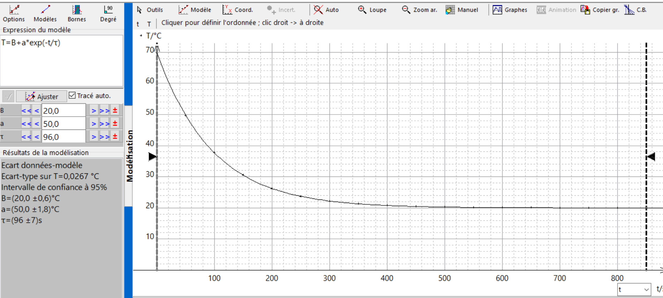

k= 5. 10⁻⁵ * α = $\frac{1}{τ}$

On en déduit
$$α=\frac{1}{τ*5.{10}^{-5}}$$

α=$\frac{1}{96*5.{10}^{-5}}$= 208 kg.°C⁻¹. s⁻³

Analyser -Version Python
pour le cube : $k=\frac{αS}{ρVc}=$0.01
La courbe théorique a pour équation :
Τ(t)=Τa+(Τ(0)-Τa). exp (-kt)
= 20+50exp(-0.01*t)

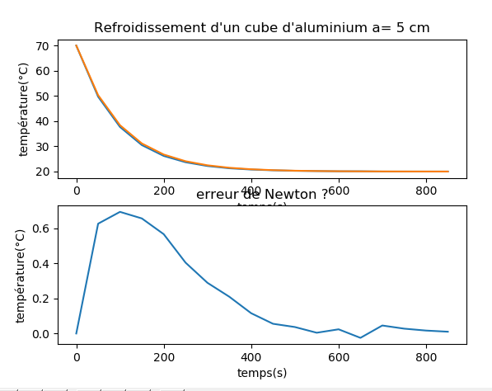

Annexes

Programme python

import numpy as np
import matplotlib.pyplot as plt
plt.subplot(211)
x = np.linspace(0,850,18)
y1 = np.array([70,49.7,37.7,30.5,26.2,23.7,22.2,21.3,20.8,20.5,20.3,20.2,20.1,20.1,20,20,20,20])
y2=20+50*np.exp(-0.01*x)
plt.plot(x, y1,label="mesures")
plt.plot(x, y2,label="theorie")
plt.title("Refroidissement d'un cube d'aluminium a= 5 cm")
plt.xlabel("temps(s)")
plt.ylabel("température(°C)")
plt.subplot(212)
y3=y2-y1
x1=np.linspace(0,850,18)
plt.plot(x1, y3)
plt.title("erreur de Newton ?")
plt.xlabel("temps(s)")
plt.ylabel("température(°C)")
plt.show() # affiche la figure a l'ecran

Exemples de mesures :

Aluminium A=5cm
t(s) | 0 | 50 | 100 | 150 | 200 | 250 | 300 | 350 | 400 | 450 | 500 | 550 | 600 | 650 | 700 | 750 | 800 | 850
θ (°C) | 70,0 | 49,7 | 37,7 | 30,5 | 26,2 | 23,7 | 22,2 | 21,3 | 20,8 | 20,5 | 20,3 | 20,2 | 20,1 | 20,1 | 20,0 | 20,0 | 20,0 | 20,0

Aluminium A=12cm
t(s) | 0 | 50 | 100 | 150 | 200 | 250 | 300 | 350 | 400 | 450 | 500 | 550 | 600 | 650 | 700 | 750 | 800 | 850
q (°C) | 70,0 | 60,3 | 52,4 | 46,1 | 41,0 | 36,9 | 33,6 | 31,0 | 28,8 | 27,1 | 25,7 | 24,6 | 23,7 | 23,0 | 22,4 | 21,9 | 21,6 | 21,3

Cuivre A=10cm
t(s) | 0 | 50 | 100 | 150 | 200 | 250 | 300 | 350 | 400 | 450 | 500 | 550 | 600 | 650 | 700 | 750 | 800 | 850
q (°C) | 70,0 | 61,6 | 54,5 | 48,7 | 43,9 | 39,8 | 36,5 | 33,7 | 31,4 | 29,5 | 27,9 | 26,5 | 25,4 | 24,5 | 23,8 | 23,1 | 22,6 | 22,2

Fer A=8cm
t(s) | 0 | 50 | 100 | 150 | 200 | 250 | 300 | 350 | 400 | 450 | 500 | 550 | 600 | 650 | 700 | 750 | 800 | 850
q (°C) | 70,0 | 59,8 | 51,7 | 45,3 | 40,1 | 36,0 | 32,8 | 30,2 | 28,1 | 26,5 | 25,1 | 24,1 | 23,3 | 22,6 | 22,1 | 21,6 | 21,3 | 21,0

Zinc A=10cm
t(s) | 0 | 50 | 100 | 150 | 200 | 250 | 300 | 350 | 400 | 450 | 500 | 550 | 600 | 650 | 700 | 750 | 800 | 850
q (°C) | 70,0 | 59,9 | 51,8 | 45,3 | 40,2 | 36,1 | 32,8 | 30,2 | 28,2 | 26,5 | 25,2 | 24,1 | 23,3 | 22,6 | 22,1 | 21,7 | 21,3 | 21,1

